[Logo Institut Asia]
LAPORAN PROYEK
MATA KULIAH REKAYASA PERANGKAT LUNAK
SISTEM LAYANAN PELANGGAN TICKETING
Disusun oleh Kelompok [Nama Kelompok]:
Muhammad Shobirin Misbah
252011005
Aldo Pandufirangga
252011034
Dosen Pengampu: Dr. Fadhli Almu'iini Ahda, S.Kom., M.Kom.
PROGRAM STUDI TEKNIK INFORMATIKA (S-1)
SEMESTER GANJIL 2026/2027
INSTITUT ASIA
2026

KATA PENGANTAR
Laporan ini adalah luaran proyek mata kuliah Rekayasa Perangkat Lunak untuk kelompok beranggotakan dua mahasiswa. Studi kasusnya adalah Sistem Layanan Pelanggan Ticketing, sistem layanan pelanggan berbasis tiket dengan tiga peran: Customer, Karyawan, dan Admin. Lingkup sengaja dibuat kecil agar dapat diselesaikan dua orang dalam satu semester, tetapi setiap tahap rekayasa tetap dikerjakan: kebutuhan, pemodelan, arsitektur, perencanaan, version control, pengujian, keamanan, dan rilis. Setiap bab mencantumkan penugasan pertemuan yang dijawabnya.
Laporan ini disusun sebagai baseline perancangan: implementasi sistem dijadwalkan pada pertemuan minggu depan dengan bantuan AI, sesuai agenda dosen. Karena itu, bab-bab akhir (Git, pengujian, keamanan, dan rilis) berisi rencana dan persiapan yang akan dieksekusi pada tahap implementasi tersebut, bukan klaim pekerjaan yang sudah selesai. Repository GitHub kelompok disiapkan pada minggu yang sama.
Kelompok mengucapkan terima kasih kepada dosen pengampu atas arahan selama proyek ini, serta kepada teman-teman yang bersedia menjadi penguji prototipe. Semoga laporan ini bermanfaat.

DAFTAR ISI
KATA PENGANTAR 2
DAFTAR ISI 3
DAFTAR GAMBAR 5
DAFTAR TABEL 6
BAB 1 PENDAHULUAN 8
1.1 Latar Belakang dan Problem Statement 8
1.2 Tujuan 9
1.3 Ruang Lingkup 9
1.4 Tim, Repository, dan Working Agreement 10
BAB 2 MODEL PROSES 11
BAB 3 PRODUCT BACKLOG DAN SCRUM 12
BAB 4 SPESIFIKASI KEBUTUHAN 15
4.1 Stakeholder 15
4.2 Functional Requirements 15
4.3 Nonfunctional Requirements 17
4.4 Business Rules 18
BAB 5 USE CASE, ACTIVITY DIAGRAM, DAN PROTOTIPE 19
5.1 Use Case Diagram dan Specification 19
5.2 Activity Diagram 21
5.3 Prototipe 22
5.4 Peer Validation dan Konsistensi 24
BAB 6 DOMAIN MODEL DAN CLASS DIAGRAM 25
BAB 7 SEQUENCE DIAGRAM DAN RANCANGAN MODUL 28
BAB 8 ARSITEKTUR PERANGKAT LUNAK 30
BAB 9 SOLID DAN DESIGN PATTERN 32
BAB 10 PERENCANAAN PROYEK DAN RISIKO 33
BAB 11 GIT DAN CODE REVIEW 36
BAB 12 PENGUJIAN DAN KUALITAS 37
BAB 13 KEAMANAN, TECHNICAL DEBT, DAN PEMELIHARAAN 39
BAB 14 RILIS DAN PAKET BUKTI 42
BAB 15 PENUTUP 45

DAFTAR GAMBAR
Gambar 5.1 Use Case Diagram Sistem Layanan Pelanggan Ticketing 19
Gambar 5.2 Activity Diagram AD-01: buat tiket sampai rating 21
Gambar 5.3 Wireframe layar Buat Tiket (Customer) 23
Gambar 5.4 Wireframe layar Daftar Tiket Masuk (Karyawan) 23
Gambar 5.5 Wireframe layar Laporan (Admin) 24
Gambar 6.1 Domain model Sistem Layanan Pelanggan Ticketing 25
Gambar 6.2 Design class diagram UC-02 Buat Tiket Baru 27
Gambar 7.1 SD-01 Buat Tiket (skenario sukses) 28
Gambar 7.2 SD-02 Tangani Tiket sampai Rating 29
Gambar 8.1 C4 Level 1 — System Context 31
Gambar 8.2 C4 Level 2 — Container 31

DAFTAR TABEL
Tabel 1.1 Ruang lingkup Sistem Layanan Pelanggan Ticketing v1.0 9
Tabel 1.2 Susunan tim 10
Tabel 1.3 Lima risiko awal 10
Tabel 2.1 Perbandingan model proses 11
Tabel 3.1 Product backlog 12
Tabel 3.2 Acceptance criteria item prioritas tinggi 14
Tabel 4.1 Stakeholder 15
Tabel 4.2 Functional requirements 15
Tabel 4.3 Nonfunctional requirements 17
Tabel 4.4 Business rules 18
Tabel 4.5 RTM awal 18
Tabel 5.1 Temuan peer validation (oleh satu kelompok lain dan 4 calon pengguna) 24
Tabel 5.2 Konsistensi requirement → use case → activity → layar 25
Tabel 6.1 Relasi dalam kalimat bisnis 26
Tabel 6.2 Business rule per entity 27
Tabel 7.1 Rancangan modul 29
Tabel 7.2 Design review: dua skenario perubahan 29
Tabel 8.1 Architectural drivers (ISO/IEC 25010:2023) 30
Tabel 8.2 Lapisan di dalam aplikasi web 31
Tabel 9.1 Bukti test sebelum dan sesudah (rencana) 33
Tabel 10.1 WBS 33
Tabel 10.2 Kapasitas sprint (2 minggu) 34
Tabel 10.3 Rencana sprint dan milestone 34
Tabel 10.4 Risk register (Skor = P × I, skala 1–5) 35
Tabel 11.1 Dua Pull Request dan review-nya (rencana) 37
Tabel 12.1 Test case 37
Tabel 12.2 Test report dan defect log (rencana) 38
Tabel 12.3 Tiga quality concern ISO/IEC 25010:2023 39
Tabel 13.1 Checklist OWASP Top 10:2025 39
Tabel 13.2 Abuse scenario 40
Tabel 13.3 Technical debt register 42
Tabel 13.4 Maintenance plan 42
Tabel 14.1 AI usage log (cuplikan) 43
Tabel 14.2 RTM final 44
Tabel 14.3 Persiapan technical defense 45

BAB 1 PENDAHULUAN
Penugasan terkait · Tugas 1 dan Softskill 1 (Pertemuan 01–02): latar belakang dan problem statement, tujuan, ruang lingkup, susunan tim, repository, working agreement, dan 5 risiko awal.
1.1 Latar Belakang dan Problem Statement
Perkembangan teknologi informasi yang semakin pesat telah mengubah cara perusahaan berinteraksi dengan pelanggannya. Pelanggan kini mengharapkan layanan yang cepat, responsif, dan dapat diakses kapan saja. Kualitas layanan pelanggan menjadi salah satu faktor penting yang menentukan kepuasan dan loyalitas pelanggan terhadap suatu perusahaan. Oleh karena itu, perusahaan yang mampu menangani keluhan dan permintaan pelanggan dengan baik akan memiliki keunggulan tersendiri dibandingkan para kompetitornya.
Namun, pada kenyataannya masih banyak perusahaan atau organisasi yang menangani keluhan dan permintaan pelanggan secara manual, misalnya melalui telepon, pesan singkat, atau media sosial tanpa adanya pencatatan yang terstruktur. Cara tersebut menimbulkan berbagai permasalahan, antara lain keluhan pelanggan tidak terdokumentasi dengan baik, status penanganannya sulit dilacak, berpotensi terlewat atau hilang, serta tidak adanya prioritas dalam penanganan. Akibatnya, waktu yang dibutuhkan untuk menyelesaikan keluhan menjadi lebih lama dan pelanggan merasa tidak puas karena tidak mengetahui perkembangan dari laporan yang telah mereka sampaikan.
Untuk mengatasi permasalahan tersebut, dibutuhkan suatu sistem yang mampu mengelola keluhan dan permintaan pelanggan secara terpusat dan terorganisir, yaitu sistem layanan pelanggan berbasis ticketing. Pada sistem ini, setiap keluhan atau permintaan yang masuk akan diubah menjadi sebuah tiket yang memiliki nomor unik, kategori, tingkat prioritas, dan status penanganan. Melalui tiket tersebut, pelanggan dapat memantau perkembangan penanganan laporannya, sedangkan petugas customer service dapat mengelola, membalas, dan memperbarui status tiket secara sistematis. Selain itu, data tiket yang terkumpul dapat dimanfaatkan oleh pihak manajemen sebagai bahan laporan dan evaluasi dalam upaya meningkatkan kualitas layanan.
Berdasarkan latar belakang tersebut, maka dalam tugas ini dirancang sebuah Sistem Layanan Pelanggan Ticketing. Perancangan sistem dilakukan dengan menggunakan pemodelan Unified Modeling Language (UML) yang meliputi use case diagram, class diagram, activity diagram, dan sequence diagram. Dengan adanya perancangan sistem ini, diharapkan proses penanganan keluhan pelanggan dapat berjalan dengan lebih efektif, efisien, transparan, dan terdokumentasi dengan baik.
Problem statement. Pelanggan dan Customer Service tidak memiliki satu tempat untuk alur keluhan → tiket → penyelesaian, sehingga keluhan mudah terlewat, status sulit dilacak, dan prioritas tidak ditegakkan. Solusi yang diusulkan adalah aplikasi web sederhana yang mengubah setiap keluhan menjadi tiket bernomor unik, menegakkan aturan kategori dan prioritas, serta mencatat setiap perubahan status.
1.2 Tujuan
Adapun tujuan dari perancangan Sistem Layanan Pelanggan Ticketing ini adalah sebagai berikut:
- Merancang sistem layanan pelanggan berbasis ticketing yang mencatat setiap keluhan dan permintaan pelanggan dalam bentuk tiket yang memiliki nomor unik, kategori, tingkat prioritas, dan status penanganan.
- Merancang sistem yang memungkinkan pelanggan untuk memantau perkembangan penanganan laporannya serta memudahkan petugas customer service dalam mengelola, membalas, dan memperbarui status tiket secara sistematis.
- Menghasilkan pemodelan sistem dengan Unified Modeling Language (UML), yang meliputi use case diagram, class diagram, activity diagram, dan sequence diagram, sebagai acuan dalam perancangan dan pengembangan sistem.
1.3 Ruang Lingkup
Tabel 1.1 Ruang lingkup Sistem Layanan Pelanggan Ticketing v1.0
Termasuk | Tidak termasuk (disederhanakan)
Buat tiket, lihat & pantau status, dan riwayat tiket Customer | Integrasi kanal eksternal (WhatsApp, email masuk)
Kirim pesan/balasan, proses, dan tutup tiket | Live chat real-time
Assign tiket ke Karyawan oleh Admin; lihat laporan & dashboard | Penjadwalan shift Karyawan
Beri rating setelah tiket Closed; notifikasi tiket baru & balasan | Survei kepuasan terpisah dan ekspor laporan PDF resmi
Login per peran dan audit log perubahan status | Aplikasi mobile

1.4 Tim, Repository, dan Working Agreement
Tabel 1.2 Susunan tim
Nama | NIM | Peran
Muhammad Shobirin Misbah | 252011005 | Product Owner · developer backend (modul tiket, pesan)
Aldo Pandufirangga | 252011034 | Scrum Master · QA · developer frontend (halaman per peran, modul laporan, model StarUML)

Repository: belum dibuat — disiapkan minggu depan bersamaan dengan tahap implementasi (sesuai catatan dosen: akun GitHub harus ready minggu depan). Repository berisi README.md, WORKING_AGREEMENT.md, CONTRIBUTING.md, folder docs/, src/, dan tests/. Dosen ditambahkan sebagai collaborator. Setiap pekerjaan dimulai dari issue; satu branch per issue; tidak ada push langsung ke main. Setiap Pull Request direview oleh anggota lain dalam ≤ 24 jam — dengan dua orang, setiap kode pasti dibaca dua orang.
Working agreement: (1) Rapat sprint 30 menit setiap Senin; kabar harian singkat di grup. (2) Bila berbeda pendapat, putuskan dengan data (prototipe atau test); bila buntu, PO memutuskan prioritas. (3) Etika AI: AI boleh dipakai untuk ide, penjelasan, dan merapikan bahasa; tidak boleh menerima data pribadi asli; setiap hasil AI diverifikasi dan dicatat di docs/AI_USAGE.md.
Tabel 1.3 Lima risiko awal
Risiko | Keputusan awal
Beban kerja berat untuk 2 orang | Lingkup kecil, MoSCoW ketat, fitur Could ditunda
Satu anggota berhalangan | Konteks pekerjaan selalu ditulis di issue; saling review
Kategori dan prioritas ditafsirkan berbeda | Konfirmasi aturan kepada CS/Admin sebelum SRS di-baseline
Kebocoran data tiket antar pelanggan | Otorisasi per data sejak sprint pertama
Kode sulit digabung (merge conflict) | Branch berumur pendek, merge minimal 2 kali seminggu

BAB 2 MODEL PROSES
Penugasan terkait · Tugas 1 (Pertemuan 02): perbandingan model proses, analisis studi kasus, keputusan lifecycle, rencana feedback, dan baseline.
Tabel 2.1 Perbandingan model proses
Model | Cocok bila | Untuk sistem ticketing
Waterfall | Kebutuhan stabil dan jelas sejak awal | Kurang cocok — alur tiga peran perlu dicoba dulu
Incremental | Fitur dapat dirilis bertahap | Cocok — tiket → penanganan → laporan berurutan
Iterative | Desain perlu diperhalus berulang | Cocok bila dibatasi waktu (timebox)
Prototyping | Kebutuhan antarmuka belum jelas | Cocok untuk 3 layar utama sebelum coding
Scrum ringan | Tim kecil, umpan balik cepat | Dipilih — 3 sprint × 2 minggu + 1 minggu rilis

Keputusan: Scrum ringan (iteratif–inkremental) dengan 3 sprint × 2 minggu ditambah 1 minggu rilis, serta prototyping layar pada awal proyek. Alasannya: aturan bisnis cukup jelas untuk di-baseline, tetapi tampilan untuk tiga peran perlu dicoba pengguna; urutan nilai bisnis jelas sehingga setiap sprint menghasilkan fitur yang bisa didemokan.
Rencana feedback dan baseline: uji prototipe dengan 1 Customer, 1 Karyawan, dan 1 Admin (Pertemuan 5); SRS v1.0 ditandai tag docs-v1.0; demo setiap akhir sprint kepada dosen pengampu; rilis v1.0.0 pada Pertemuan 14. Perubahan CR-01: kategori “Darurat” ditambahkan atas masukan Admin — tiket darurat langsung berprioritas Tinggi. Dampak: BR-01, FR-02, TC-01. Keputusan: disetujui → SRS v1.1; diterapkan pada tahap implementasi minggu depan.
BAB 3 PRODUCT BACKLOG DAN SCRUM
Penugasan terkait · Softskill 2 (Pertemuan 03): minimal 12 product backlog item + NFR, acceptance criteria, story point, sprint goal Sprint 1, dan Definition of Done.
Tabel 3.1 Product backlog
ID | User story | MoSCoW | SP | Sprint
PBI-01 | Sebagai pengguna, saya ingin login dan logout dengan peran saya. | Must | 2 | 1
PBI-02 | Sebagai Customer, saya ingin membuat tiket baru (judul, deskripsi, kategori, prioritas). | Must | 3 | 1
PBI-03 | Sebagai Customer, saya ingin melihat dan memantau status tiket saya. | Must | 2 | 1
PBI-04 | Sebagai Customer/Karyawan, saya ingin mengirim pesan/balasan pada tiket. | Must | 3 | 2
PBI-05 | Sebagai Admin, saya ingin assign/bagikan tiket ke Karyawan. | Must | 3 | 1
PBI-06 | Sebagai Karyawan, saya ingin memproses tiket (status In Progress). | Must | 3 | 2
PBI-07 | Sebagai Customer, saya ingin menutup tiket setelah masalah selesai. | Must | 2 | 2
PBI-08 | Sebagai Customer, saya ingin memberi rating setelah tiket Closed. | Must | 2 | 3
PBI-09 | Sebagai Admin, saya ingin melihat laporan & dashboard tiket. | Must | 3 | 3
PBI-10 | Sebagai Karyawan/Customer, saya ingin menerima notifikasi (tiket baru, balasan). | Must | 2 | 3
PBI-11 | (NFR) Sebagai Admin, saya ingin perubahan status tiket tercatat di audit log. | Must | 2 | 3
PBI-12 | Sebagai Customer, saya ingin menerima email saat tiket saya dibalas. | Could | 3 | Ditunda

Tabel 3.2 Acceptance criteria item prioritas tinggi
Item | Acceptance criteria
PBI-02 | AC1. Tiket tersimpan dengan nomor unik dan status Open. AC2. Judul dan deskripsi wajib diisi. AC3. Customer langsung melihat nomor tiketnya.
PBI-04 | AC1. Pesan hanya dapat dikirim oleh Customer pemilik tiket, Karyawan yang di-assign, dan Admin. AC2. Setiap pesan tercatat dengan waktu dan pengirim. AC3. Setelah Karyawan membalas, status tiket menjadi Waiting.
PBI-05 | AC1. Hanya Admin yang dapat assign tiket. AC2. Tiket yang di-assign berstatus Assigned dan tercatat karyawan_id-nya. AC3. Karyawan yang dituju menerima notifikasi tiket baru.

Sprint Goal Sprint 1: Customer dapat membuat dan memantau tiket, serta Admin dapat assign tiket ke Karyawan. Item: PBI-01, PBI-02, PBI-03, PBI-05 (10 SP). Definition of Done: (1) acceptance criteria lulus diuji; (2) test lulus di CI; (3) PR direview anggota lain; (4) tidak ada password/secret di kode; (5) dokumen terkait diperbarui; (6) di-merge ke main.
BAB 4 SPESIFIKASI KEBUTUHAN
Penugasan terkait · Unjuk Kerja 1 (Pertemuan 04): problem statement, scope, stakeholder, minimal 10 FR dan 4 NFR terukur, acceptance criteria dan business rules, MoSCoW, serta RTM awal.
4.1 Stakeholder
Tabel 4.1 Stakeholder
Stakeholder | Kepentingan | Cara menggali kebutuhan
Customer | Keluhan tercatat, status mudah dipantau, balasan cepat | Kuesioner singkat (20 responden)
Karyawan | Menangani tiket yang di-assign dengan mudah, tidak ada tiket terlewat | Wawancara 2 Karyawan
Admin | Tiket ter-assign dengan benar, laporan tiket lengkap | Wawancara, membaca SOP layanan
Manajemen | Evaluasi kualitas layanan dari data tiket | Contoh laporan bulanan

4.2 Functional Requirements
Tabel 4.2 Functional requirements
ID | Peran | Requirement | MoSCoW
FR-01 | Semua | Sistem mengautentikasi pengguna (login/logout) dan menampilkan menu sesuai peran (User.role). | Must
FR-02 | Customer | Customer dapat membuat tiket (judul, deskripsi, kategori, prioritas); status awal Open. | Must
FR-03 | Customer | Customer dapat melihat dan memantau status serta riwayat tiket miliknya. | Must
FR-04 | Customer, Karyawan | Customer dan Karyawan dapat mengirim pesan/balasan pada tiket. | Must
FR-05 | Admin | Admin dapat assign/bagikan tiket ke Karyawan. | Must
FR-06 | Karyawan | Karyawan dapat memproses tiket yang di-assign (status In Progress). | Must
FR-07 | Customer | Customer dapat menutup tiket (status Closed) setelah masalah selesai. | Must
FR-08 | Customer | Customer dapat memberi rating (skor_bintang 1–5 + ulasan) pada tiket Closed. | Must
FR-09 | Admin | Admin dapat melihat laporan & dashboard tiket. | Must
FR-10 | Sistem | Sistem mengirim notifikasi: tiket baru ke Karyawan, balasan ke Customer. | Must
FR-11 | Karyawan | Karyawan dapat melihat daftar tiket masuk yang di-assign kepadanya. | Must
FR-12 | Admin | Admin dapat melihat daftar semua tiket dengan filter status. | Must

4.3 Nonfunctional Requirements
Tabel 4.3 Nonfunctional requirements
ID | Karakteristik | Requirement terukur | Cara membuktikan
NFR-01 | Security | Setiap permintaan data diperiksa peran dan kepemilikannya di server; 0 akses lintas pengguna. | TC-05, TC-14
NFR-02 | Security (accountability) | Perubahan status tiket mencatat aktor, waktu, status lama, status baru. | TC-15, cek audit log
NFR-03 | Security | Kata sandi disimpan dengan bcrypt; sesi berakhir setelah 30 menit tidak aktif. | Code review
NFR-04 | Performance efficiency | Dengan 100 pengguna serentak, 95% permintaan Buat Tiket selesai ≤ 2 detik. | Uji beban sederhana (k6/JMeter)

4.4 Business Rules
Tabel 4.4 Business rules
ID | Aturan
BR-01 | Setiap tiket memiliki nomor unik (ticket_id), satu kategori, satu prioritas (Tinggi/Sedang/Rendah), dan satu status.
BR-02 | Status hanya bergerak Open → Assigned → In Progress → Waiting → Closed; tidak boleh melompat atau mundur.
BR-03 | Hanya Admin yang dapat assign tiket ke Karyawan; tiket yang sudah Closed tidak dapat di-assign ulang.
BR-04 | Rating hanya dapat diberikan oleh Customer pemilik tiket dan hanya bila status Closed; skor_bintang 1–5.
BR-05 | Pesan hanya dapat dikirim oleh Customer pemilik tiket, Karyawan yang di-assign, dan Admin.

Acceptance criteria dalam Gherkin (FR-02):
Skenario: Ditolak karena judul kosong — Diberikan Customer yang sudah login; Ketika ia membuat tiket tanpa judul; Maka sistem menolak dengan pesan “Judul wajib diisi”; Dan tiket tidak tersimpan.
Tabel 4.5 RTM awal
Req | Sumber | Model (rencana) | Test (rencana) | Status
FR-02 | Customer | UC-02, AD-01, SD-01 | TC-01..04 | Approved
FR-05 | Admin | UC-07, SD-02 | TC-06, TC-07 | Approved
FR-04 | Customer, Karyawan | UC-04, SD-02 | TC-09 | Approved
NFR-01 | Admin | Middleware otorisasi | TC-05, TC-14 | Approved

BAB 5 USE CASE, ACTIVITY DIAGRAM, DAN PROTOTIPE
Penugasan terkait · Softskill 3 (Pertemuan 05): Use Case Diagram + 2 use case specification, Activity Diagram dengan decision dan guard, wireframe minimal 3 layar, catatan peer validation, dan tabel konsistensi.
5.1 Use Case Diagram dan Specification
Use Case Diagram (Gambar 5.1) memuat 8 use case untuk tiga peran (Customer, Karyawan, Admin), sesuai model StarUML kelompok. Dua use case yang paling kritis ditulis lengkap skenarionya di bawah.
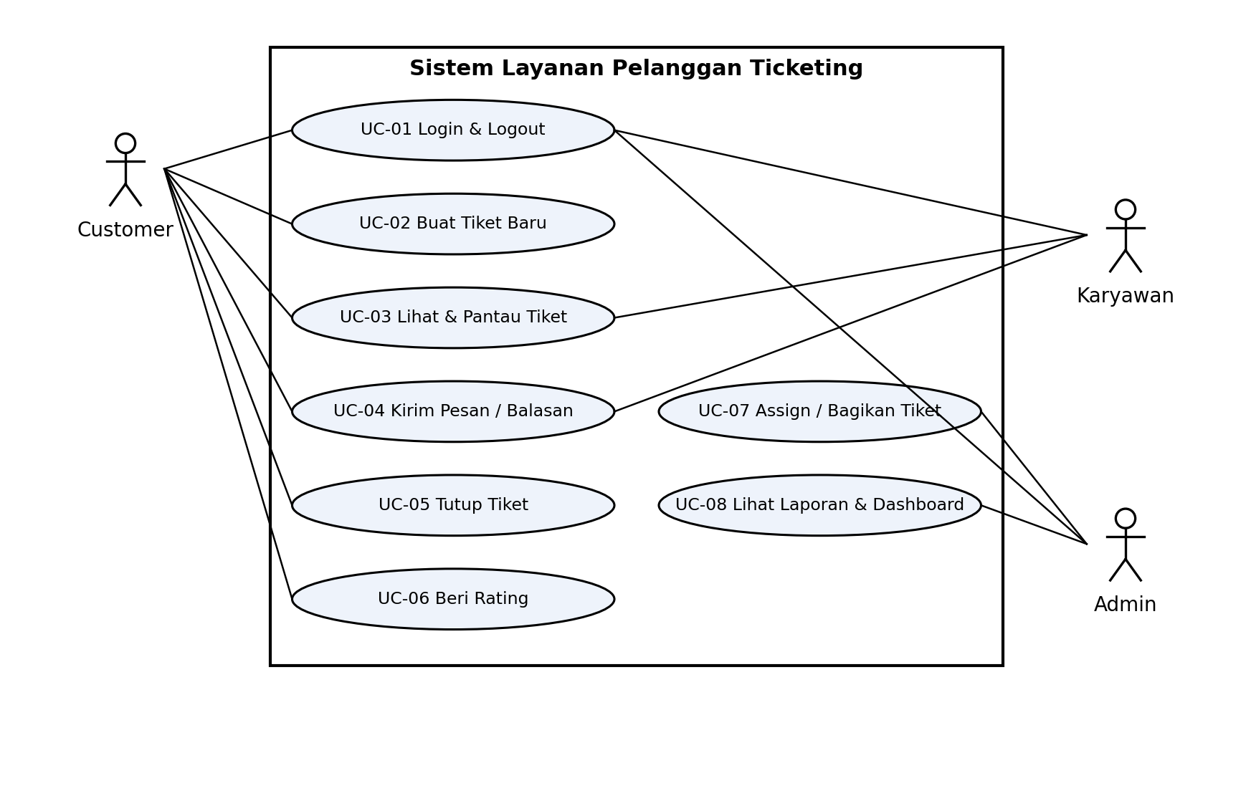
Gambar 5.1 Use Case Diagram Sistem Layanan Pelanggan Ticketing
UC-02 Buat Tiket Baru
Aktor: Customer
Precondition: Sudah login.
Main flow:
- Sistem menampilkan formulir tiket (judul, deskripsi, kategori, prioritas).
- Customer mengisi formulir dan menekan Kirim Tiket.
- Sistem memvalidasi isian (BR-01).
- Sistem menyimpan tiket dengan nomor unik dan status Open.
- Sistem menampilkan notifikasi sukses beserta nomor tiket.
Alternate:
- A1 (langkah 2) Judul atau deskripsi kosong → ditolak dengan pesan isian wajib; tiket tidak tersimpan.
- A2 (langkah 3) Kategori Darurat → prioritas otomatis Tinggi.
Postcondition: Tiket berstatus Open dan menunggu Admin assign.
UC-07 Assign / Bagikan Tiket
Aktor: Admin
Precondition: Sudah login; tiket berstatus Open.
Main flow:
- Sistem menampilkan dashboard daftar tiket masuk (filter status, kategori, prioritas).
- Admin memilih satu tiket; sistem menampilkan detail tiket.
- Admin memilih Karyawan dan menekan Assign; sistem menyimpan karyawan_id dan mengubah status menjadi Assigned (BR-03).
- Sistem mengirim notifikasi tiket baru ke Karyawan yang dituju.
Alternate:
- A1 (langkah 3) Tiket sudah Assigned atau Closed → assign ditolak; Admin harus memilih tiket berstatus Open.
- A2 (langkah 3) Karyawan yang dipilih tidak aktif → assign ditolak dengan pesan.
Postcondition: Tiket berstatus Assigned dan tercatat di audit log.
5.2 Activity Diagram
Activity Diagram AD-01 (Gambar 5.2) menggambarkan alur utama sesuai flowchart model StarUML: Customer membuat tiket sampai memberi rating, termasuk decision “Masalah Selesai?” dengan jalur kembali bila Customer masih perlu bertanya.
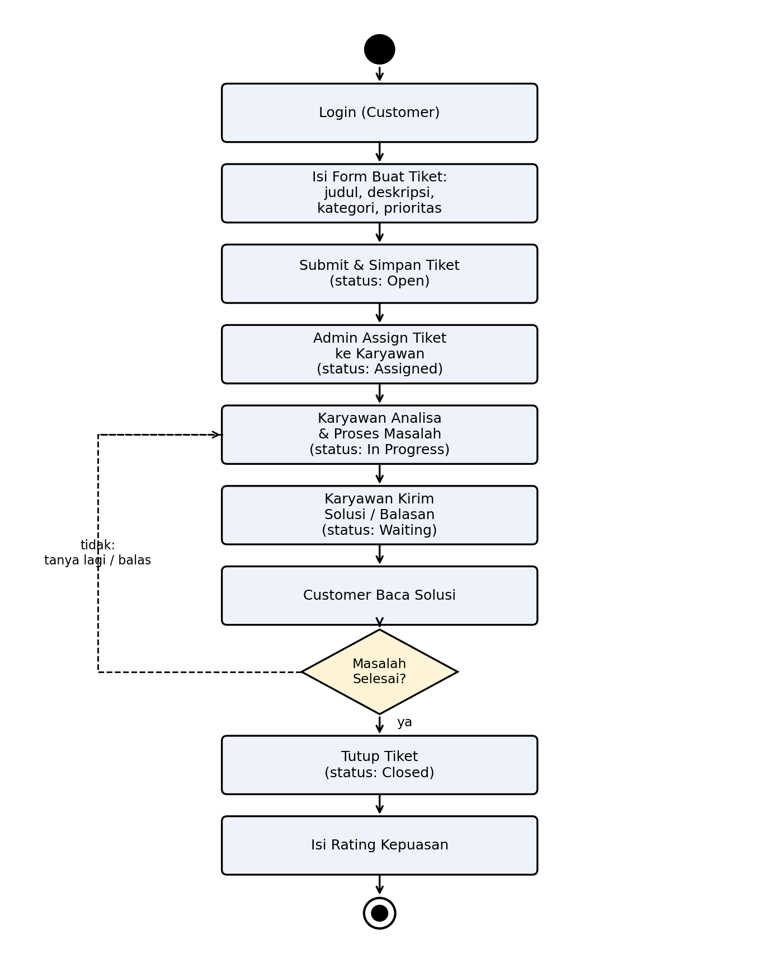
Gambar 5.2 Activity Diagram AD-01: buat tiket sampai rating
5.3 Prototipe
Tiga wireframe utama dibuat sebelum coding: layar Buat Tiket (Customer), layar Daftar Tiket Masuk (Karyawan), dan layar Laporan (Admin).
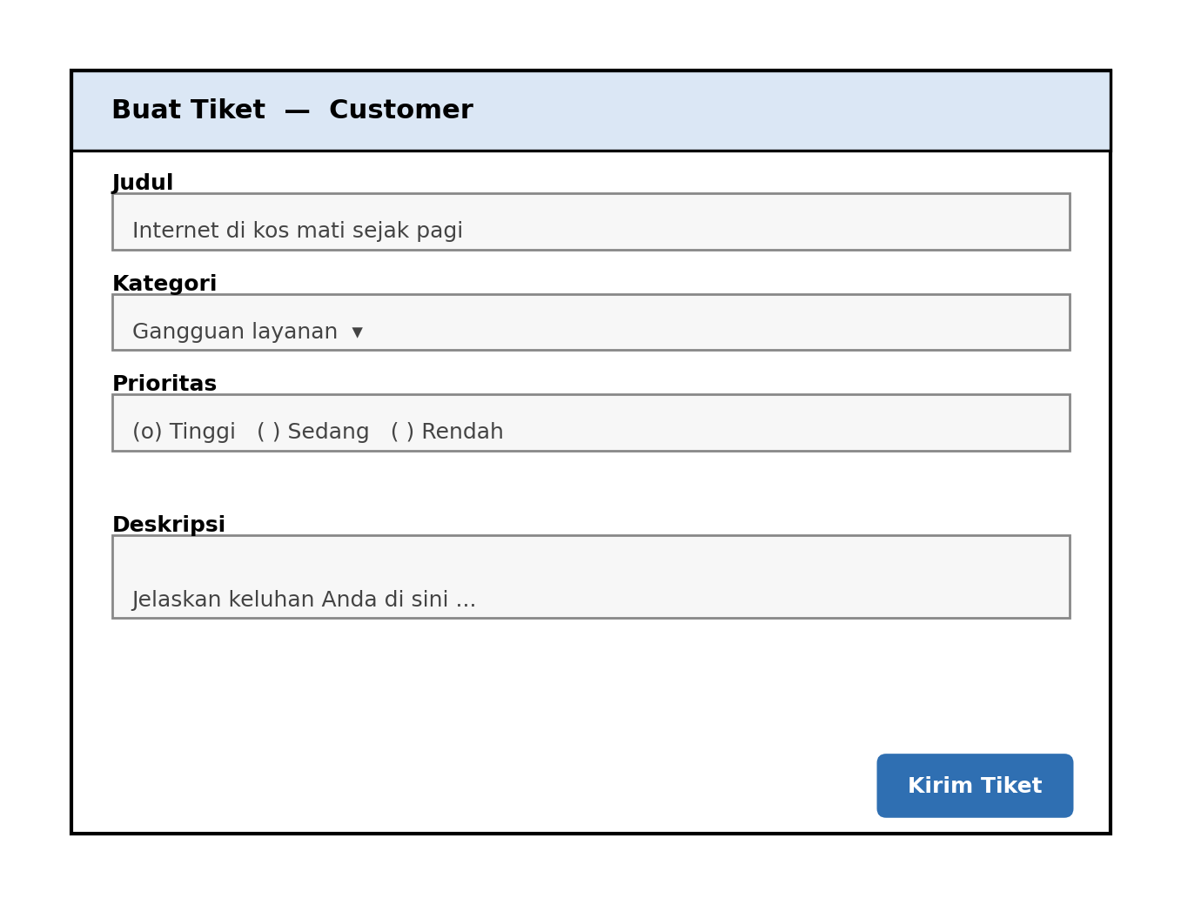
Gambar 5.3 Wireframe layar Buat Tiket (Customer)
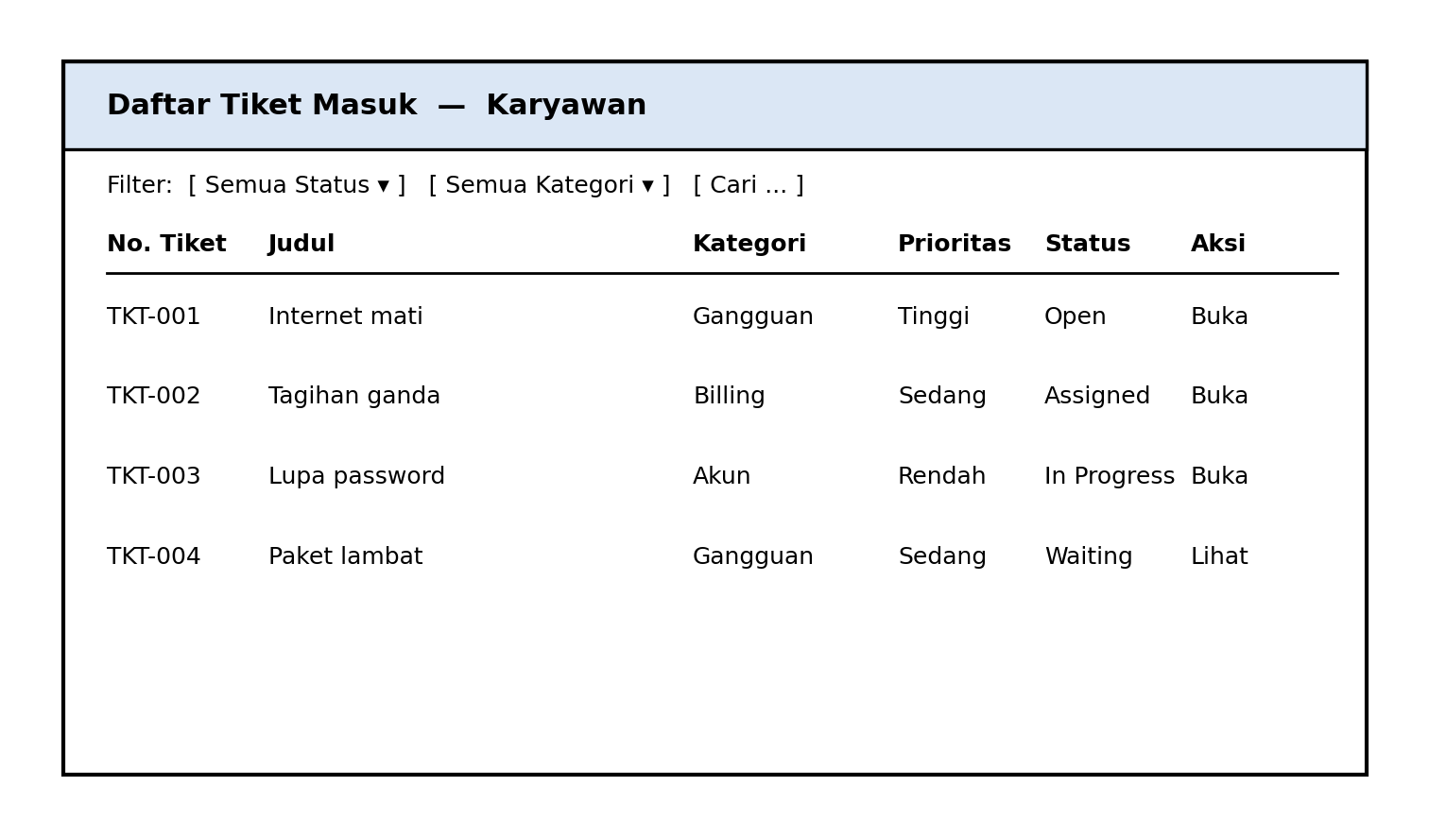
Gambar 5.4 Wireframe layar Daftar Tiket Masuk (Karyawan)
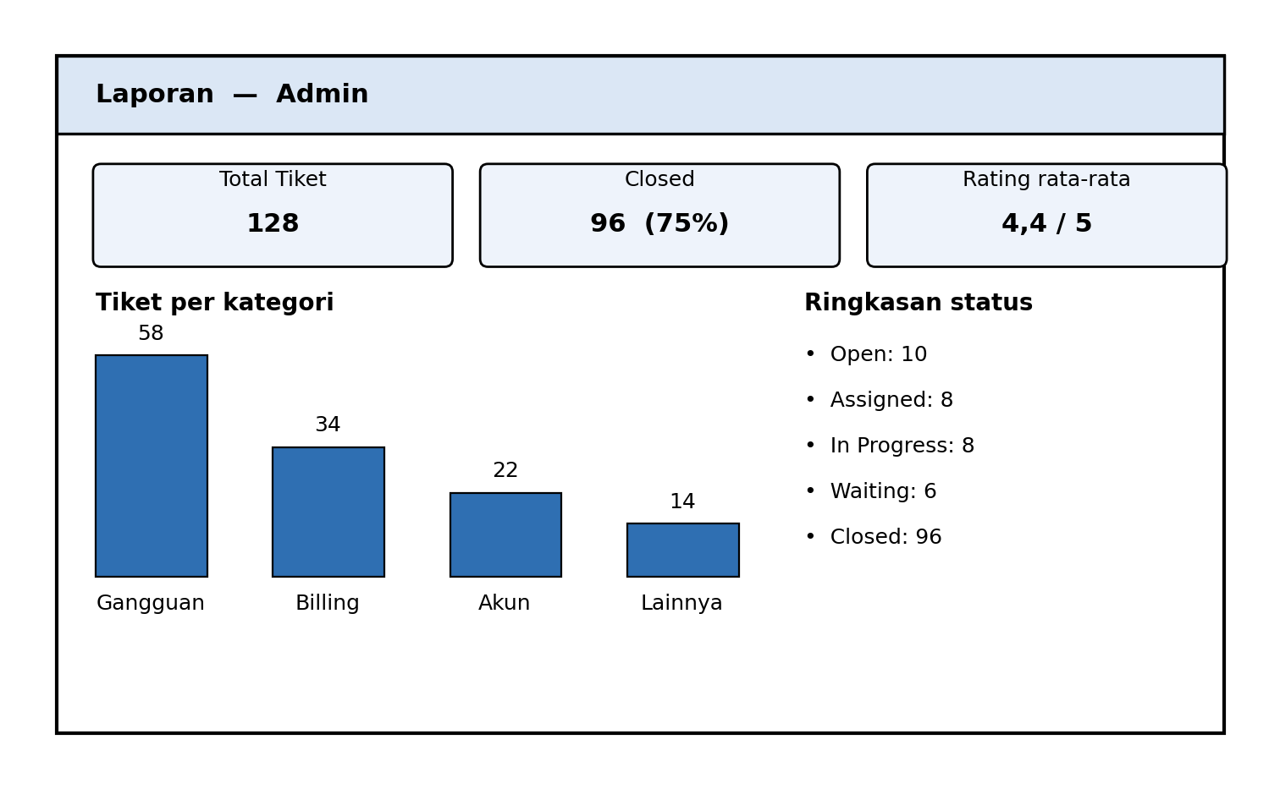
Gambar 5.5 Wireframe layar Laporan (Admin)
5.4 Peer Validation dan Konsistensi
Tabel 5.1 Temuan peer validation (oleh satu kelompok lain dan 4 calon pengguna)
No | Temuan | Keputusan | Status
1 | Customer tidak tahu mengapa tombol Kirim nonaktif. | Tampilkan daftar isian wajib yang belum diisi di atas formulir. | Diterapkan
2 | Nomor tiket tidak terlihat setelah dikirim. | Halaman konfirmasi menampilkan nomor tiket besar-besar. | Diterapkan
3 | Karyawan ragu beda “Simpan draf” dan “Kirim balasan”. | Tambah keterangan bahwa kirim langsung terlihat Customer. | Diterapkan
4 | Admin ingin melihat tiket dan rating berdampingan. | Panel detail laporan dua kolom. | Diterapkan
5 | Customer meminta notifikasi email. | Dicatat sebagai PBI-12 (Could), ditunda. | Ditunda

Tabel 5.2 Konsistensi requirement → use case → activity → layar
Req | Use case | Node AD-01 | Layar
FR-02 | UC-02 Buat Tiket Baru | Isi formulir & simpan | Buat Tiket
FR-03 | UC-03 Lihat & Pantau Tiket | — (di luar AD-01) | Pantau Tiket
FR-05 | UC-07 Assign / Bagikan Tiket | Admin assign ke Karyawan | Dashboard
FR-04 | UC-04 Kirim Pesan / Balasan | Karyawan kirim solusi | Daftar Tiket Masuk
FR-09 | UC-08 Lihat Laporan & Dashboard | (di luar AD-01) | Laporan

BAB 6 DOMAIN MODEL DAN CLASS DIAGRAM
Penugasan terkait · Tugas 2 (Pertemuan 06): domain model 5–7 class dengan atribut inti, relasi dan multiplicity, penjelasan relasi, business rule per entity, serta design class diagram satu use case.
Domain model (Gambar 6.1) berisi tujuh class sesuai model StarUML: User sebagai superclass, Customer, Karyawan, dan Admin sebagai subclass-nya, serta Ticket, Message, dan Rating. Kata benda yang hanya berupa data (misalnya status dan prioritas) dijadikan atribut.
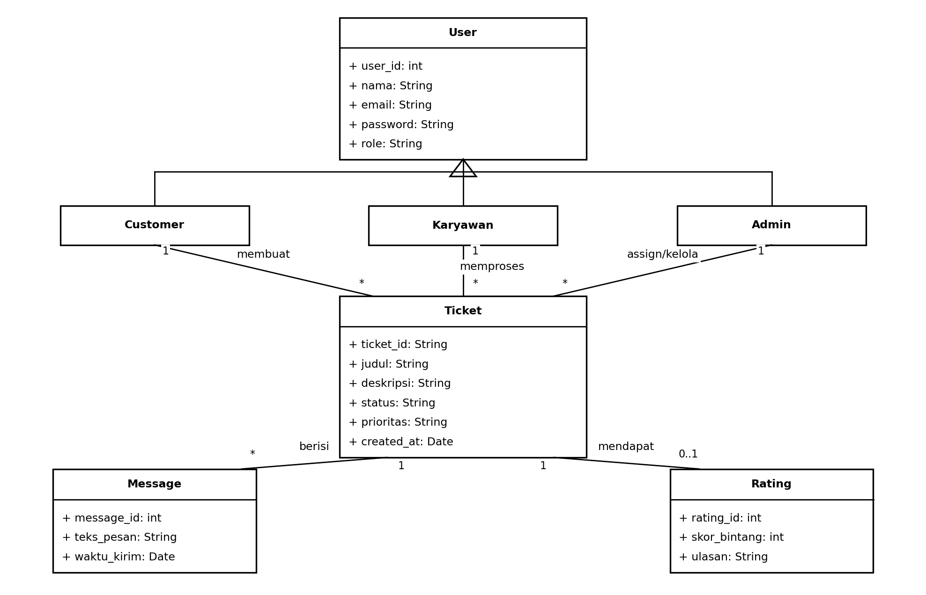
Gambar 6.1 Domain model Sistem Layanan Pelanggan Ticketing
Tabel 6.1 Relasi dalam kalimat bisnis
Relasi | Jenis | Dibaca sebagai
Customer — Ticket | Asosiasi 1 — 0..* | Satu Customer dapat membuat banyak tiket.
Karyawan — Ticket | Asosiasi 1 — 0..* | Satu Karyawan dapat memproses banyak tiket.
Admin — Ticket | Asosiasi 1 — 0..* | Satu Admin dapat meng-assign banyak tiket.
Ticket — Message | Komposisi 1 — 0..* | Tiket terdiri atas pesan; pesan tidak ada tanpa tiketnya.
Ticket — Rating | Asosiasi 1 — 0..1 | Satu tiket dapat dinilai satu kali.
Customer/Karyawan/Admin — User | Generalisasi | Ketiga peran adalah User dengan role berbeda.

Tabel 6.2 Business rule per entity
Entity | Aturan
Ticket | buatTiket() ditolak bila judul atau deskripsi kosong; status mengikuti Open → Assigned → In Progress → Waiting → Closed.
Message | Hanya Customer pemilik tiket, Karyawan yang di-assign, dan Admin yang dapat mengirim pesan.
Rating | skor_bintang 1–5; hanya untuk tiket berstatus Closed dan hanya oleh pemiliknya.
User | role menentukan menu dan hak akses: Customer, Karyawan, atau Admin.

Design class diagram untuk UC-02 (Gambar 6.2) memisahkan controller, service, dan akses data, dengan class Ticket dan User sesuai model StarUML (buatTiket(), updateStatus(), login(), logout()). TiketService hanya bergantung pada antarmuka KebijakanPrioritas sehingga mudah diuji dan aturan prioritas dapat diganti (lihat Bab 9).
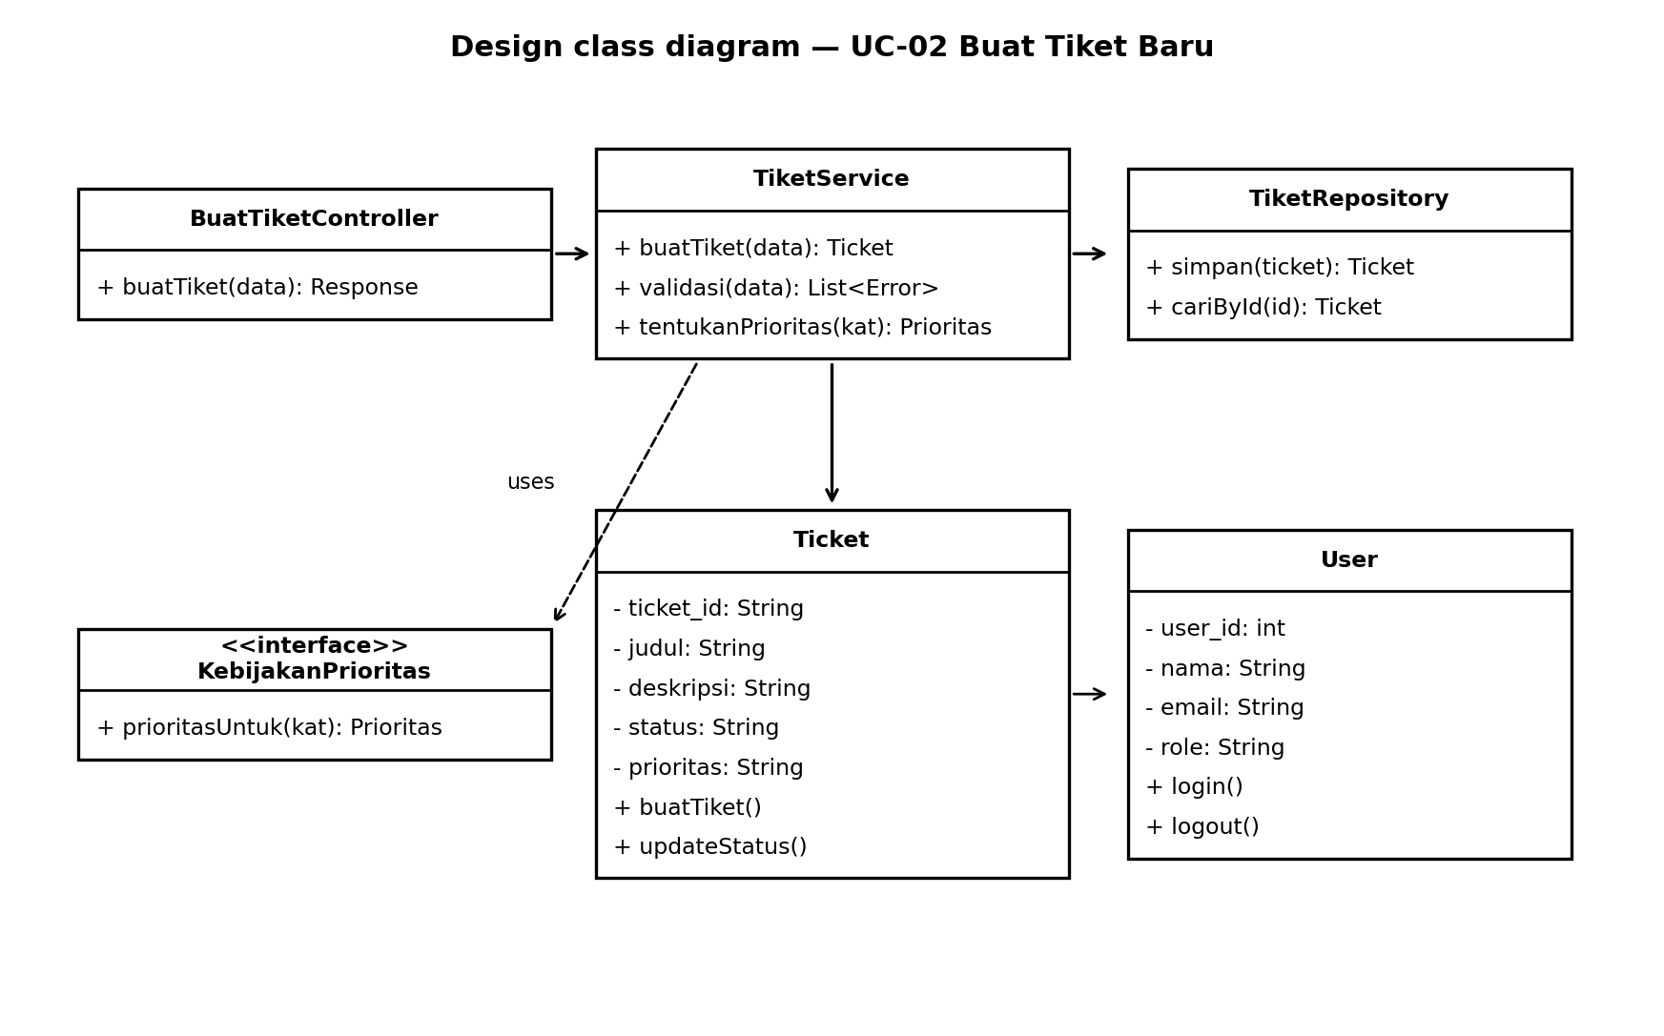
Gambar 6.2 Design class diagram UC-02 Buat Tiket Baru
BAB 7 SEQUENCE DIAGRAM DAN RANCANGAN MODUL
Penugasan terkait · Softskill 4 + Unjuk Kerja 2 (Pertemuan 07): minimal 2 sequence diagram (sukses dan gagal), rancangan modul, design review dengan 2 skenario perubahan, keputusan refactoring, dan bukti kerja tim.
Sequence diagram di bawah mengikuti skenario end-to-end model StarUML: SD-01 (Gambar 7.1) membuat tiket dengan fragmen alt bila judul kosong, dan SD-02 (Gambar 7.2) menangani tiket dari assign sampai rating. Aturan bisnis dijalankan di TiketService; halaman dan controller hanya meneruskan permintaan dan menampilkan hasil.
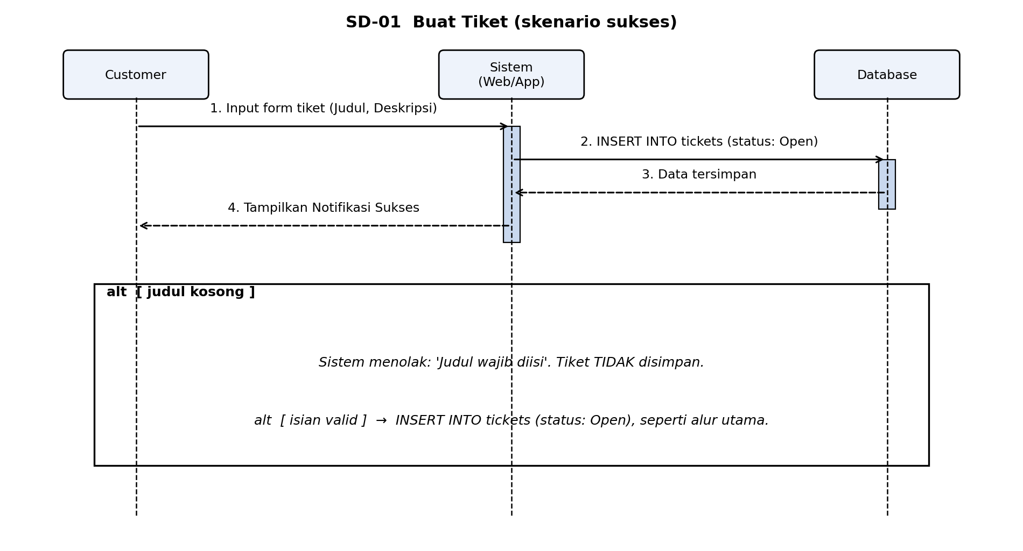
Gambar 7.1 SD-01 Buat Tiket (skenario sukses)
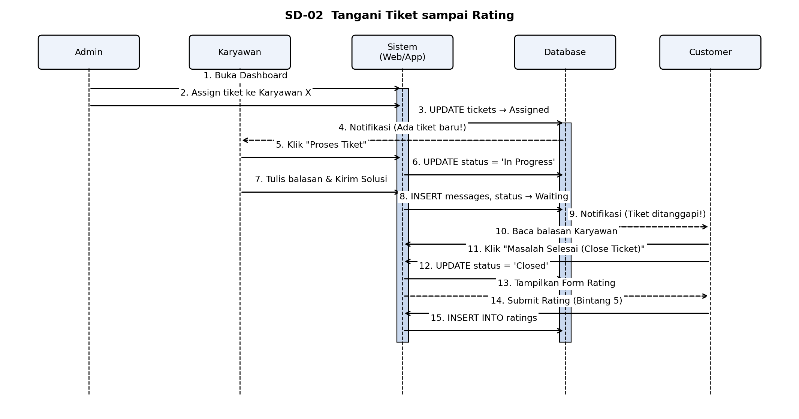
Gambar 7.2 SD-02 Tangani Tiket sampai Rating
Tabel 7.1 Rancangan modul
Modul | Tanggung jawab | Bergantung pada
akun | Login, logout, peran (User.role), middleware otorisasi | —
tiket | Buat, pantau, assign, proses, tutup tiket | akun
pesan | Kirim balasan pada tiket | akun, tiket
rating | Beri rating setelah tiket Closed | akun, tiket
laporan | Laporan & dashboard tiket per kategori, status, periode | akun, tiket
notifikasi | Notifikasi tiket baru ke Karyawan dan balasan ke Customer | tiket

Tabel 7.2 Design review: dua skenario perubahan
Skenario | Dampak dan keputusan
Perusahaan menambah kanal WhatsApp untuk membuat tiket | Cukup menambah modul kanal; modul tiket hanya menerima Tiket baru sehingga tidak berubah.
Aturan prioritas berubah tahun depan | Logika prioritas dipindahkan dari if-else di TiketService ke antarmuka KebijakanPrioritas (refactoring, Bab 9).

Design review dilakukan berdua bersama satu anggota kelompok lain (notulen dicatat di issue repository pada tahap implementasi).
BAB 8 ARSITEKTUR PERANGKAT LUNAK
Penugasan terkait · Tugas 3 (Pertemuan 08): architectural drivers dan quality attributes, C4 Level 1 dan 2, diagram berlapis dan aturan dependensi, rationale terhadap alternatif, serta minimal satu ADR.
Tabel 8.1 Architectural drivers (ISO/IEC 25010:2023)
Driver | Karakteristik | Ukuran
Data tiket bersifat pribadi | Security | 0 akses lintas pengguna pada TC-05, TC-14
Banyak pelanggan membuat tiket di hari yang sama | Performance efficiency | p95 ≤ 2 detik untuk 100 pengguna
Aturan prioritas dapat berubah | Maintainability | Aturan prioritas baru cukup menambah satu class
Tim 2 orang, 1 server, 1 semester | Constraint | Satu aplikasi, satu database, deploy sederhana

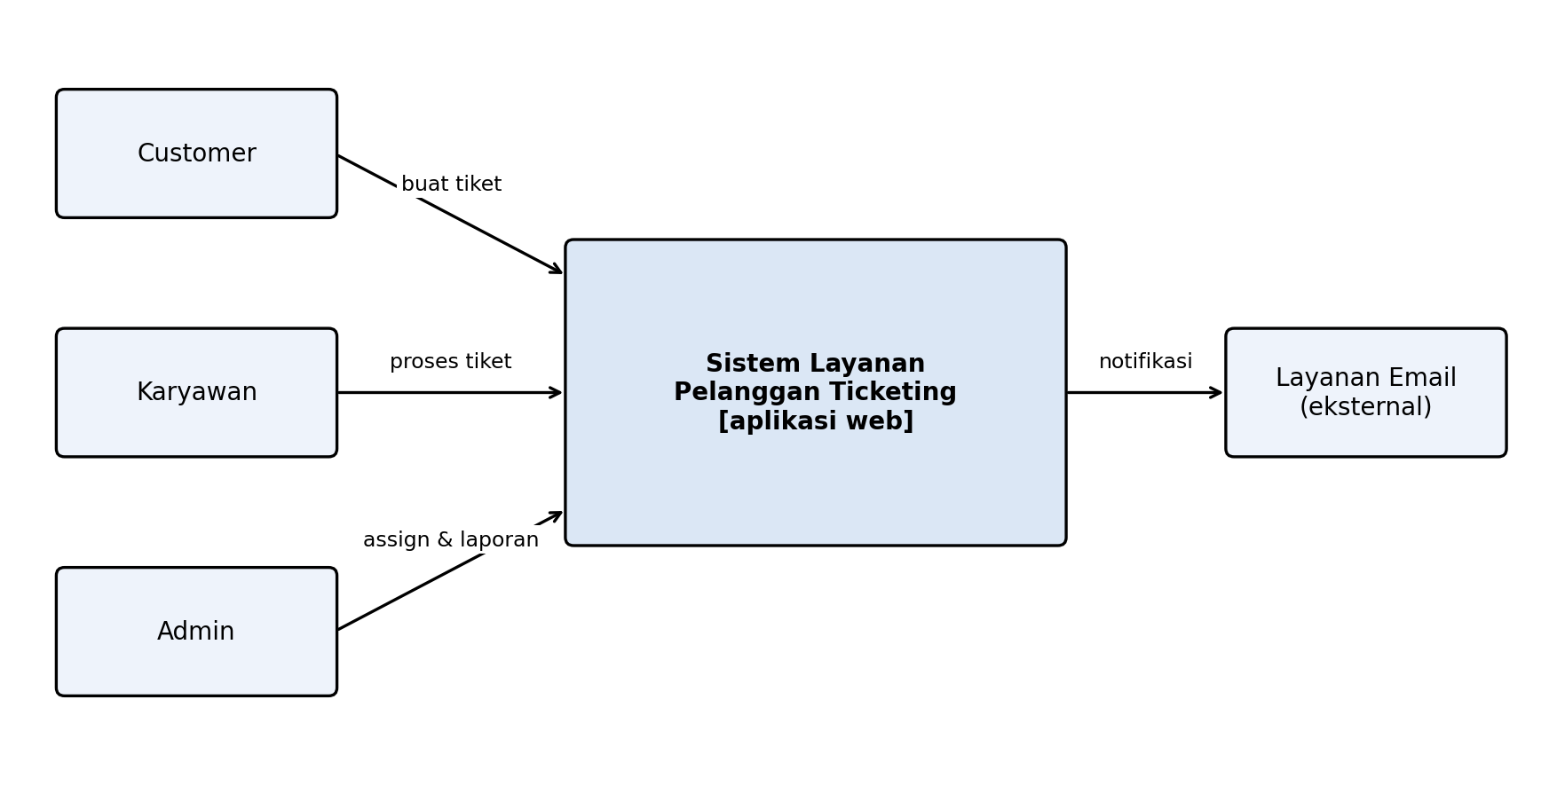
Gambar 8.1 C4 Level 1 — System Context Sistem Layanan Pelanggan Ticketing
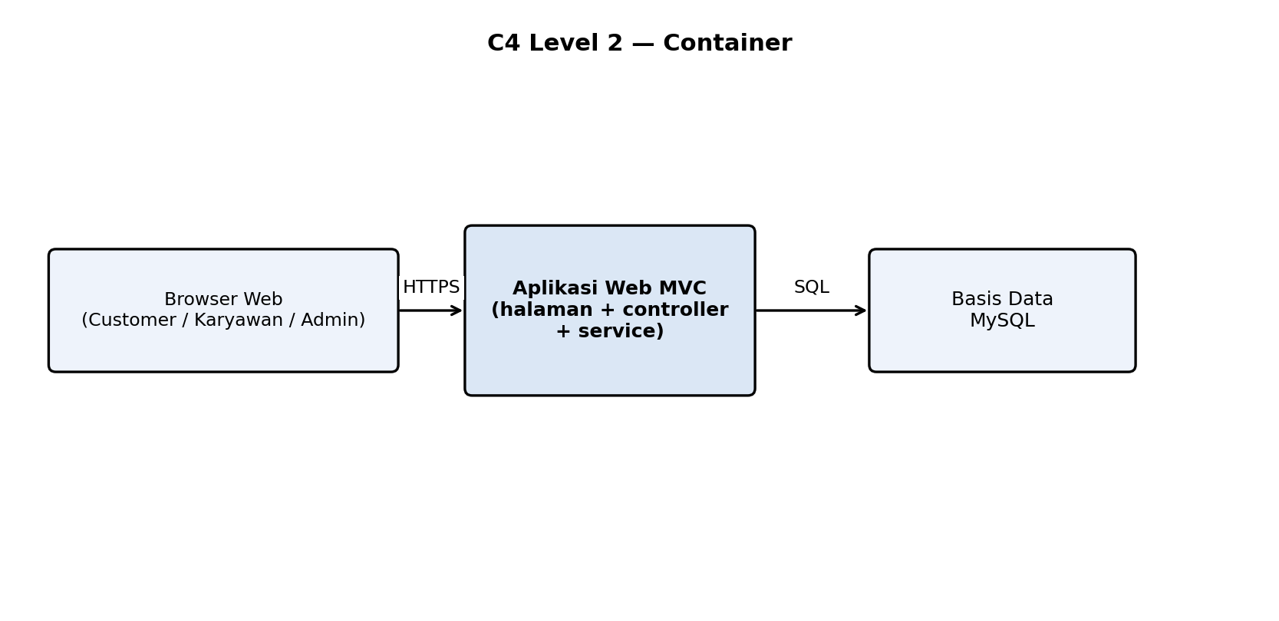
Gambar 8.2 C4 Level 2 — Container Sistem Layanan Pelanggan Ticketing
Tabel 8.2 Lapisan di dalam aplikasi web
Lapis | Isi | Aturan
Presentation | View dan controller | Hanya menerima input dan menampilkan hasil
Service | Logika use case (mis. TiketService) | Tempat aturan bisnis dijalankan
Model / Repository | Entity dan akses database | Tidak boleh memanggil controller

Rationale: dibandingkan microservices, satu aplikasi MVC berlapis jauh lebih realistis untuk dua orang dan satu server, sementara pemisahan service dan repository tetap menjaga kode mudah diuji.
ADR-001 — Satu aplikasi web MVC berlapis. Status: Accepted. Context: Tim 2 orang, 1 server kampus, 3 peran, 1 semester. Decision: Satu aplikasi web (MVC + lapisan service & repository) dengan satu database MySQL. Alternatives: Microservices; MVC tanpa lapisan service. Consequences: (+) mudah dikembangkan dan di-deploy; aplikasi diskalakan bersama; (−) disiplin: aturan bisnis tidak boleh ditulis di controller. Disimpan di docs/adr/ADR-001-mvc-berlapis.md.
BAB 9 SOLID DAN DESIGN PATTERN
Penugasan terkait · Softskill 5 (Pertemuan 09): code smell, prinsip SOLID yang dilanggar, kode sebelum–sesudah, satu pattern beserta alasan, dan bukti test sebelum–sesudah.
Sebelum refactoring — rantai if-else yang terus bertambah setiap aturan berubah, dan query langsung di dalam fungsi:
def tentukan_prioritas(kategori):
if kategori == "Darurat":
return "Tinggi"
elif kategori == "Gangguan":
return "Sedang"
else:
return "Rendah"
# + validasi dan simpan di fungsi yang sama

Code smell: rantai if-else yang terus bertambah setiap aturan berubah dan query langsung di dalam fungsi menghitung aturan, mengakses database, dan menyimpan. Prinsip yang dilanggar: OCP (harus mengubah fungsi lama untuk aturan baru) dan SRP (satu fungsi menghitung aturan, mengakses database, dan menyimpan).
Sesudah refactoring — pattern Strategy:
class KebijakanPrioritas(Protocol):
def prioritas_untuk(self, kategori): ...

class PrioritasStandar:
def prioritas_untuk(self, kategori):
return {"Darurat": "Tinggi",
"Gangguan": "Sedang"}.get(kategori, "Rendah")

def pilih_kebijakan():
return PrioritasStandar()

Alasan memilih Strategy: aturan prioritas berbeda per kategori dan dapat berubah; dengan Strategy, aturan baru cukup ditambahkan sebagai class baru tanpa mengubah TiketService.
Tabel 9.1 Bukti test sebelum dan sesudah (rencana)
Saat | Hasil pytest | Catatan
Sebelum | 4 passed, 1 failed — kategori Darurat menghasilkan Sedang | Bug ditemukan oleh test prioritas (rencana TC-01)
Sesudah (rencana PR) | 5 passed | Perilaku lain tidak berubah

Catatan: test pada tabel di atas adalah rencana pengujian yang dijalankan pada tahap implementasi minggu depan (Bab 12).
BAB 10 PERENCANAAN PROYEK DAN RISIKO
Penugasan terkait · Latihan terstruktur (Pertemuan 10): WBS/backlog dengan MoSCoW, estimasi dan kapasitas, 4 milestone dengan evidence, risk register minimal 8 risiko, dan rencana bila 2 risiko teratas terjadi.
Tabel 10.1 WBS
Kode | Paket kerja | Rincian
1 | Kebutuhan | Wawancara · SRS · RTM awal
2 | Desain | Use case & activity · prototipe · class & sequence · arsitektur
3 | Implementasi | akun · tiket · pesan · rating · laporan · notifikasi
4 | Mutu | Test case · CI · audit keamanan
5 | Rilis | Release note · paket evidence · demo

Tabel 10.2 Kapasitas sprint (2 minggu)
Komponen | Nilai | Keterangan
2 anggota × 6 jam/minggu × 2 minggu | 24 jam | Kapasitas kotor
Buffer 20% (review, integrasi, risiko) | − 4,8 jam | Tidak direncanakan
Kapasitas efektif | 19,2 jam | ≈ 10 SP (± 2 jam per SP)

Tabel 10.3 Rencana sprint dan milestone
Sprint | Isi | SP | Milestone / evidence
1 (P4–P5) | Login, buat tiket, pantau tiket, assign tiket | 10 | M1: SRS v1.0 (tag docs-v1.0)
2 (P6–P8) | Kirim pesan, proses tiket, tutup tiket | 8 | M2: desain baseline + tag v0.2.0 sebelum UTS
3 (P9–P11) | Rating, laporan & dashboard, notifikasi, audit log | 9 | M3: alur lengkap end-to-end, tag v0.3.0
Rilis (P12–P14) | Notifikasi email (Could), perbaikan defect, uji keamanan | 3 | M4: v1.0.0 + paket evidence

Tabel 10.4 Risk register (Skor = P × I, skala 1–5)
ID | Risiko | P | I | Skor | Owner | Mitigasi | Residual
R1 | Satu anggota sakit/berhalangan saat sprint | 3 | 5 | 15 | Aldo | Konteks di issue, saling review, pairing | 6
R2 | Estimasi meleset, sprint tidak selesai | 4 | 3 | 12 | Shobirin | Buffer 20%, item Could ditunda | 6
R3 | Kategori dan prioritas salah ditafsirkan | 3 | 4 | 12 | Shobirin | Konfirmasi tertulis ke CS/Admin | 4
R4 | Kebocoran data tiket antar pelanggan | 3 | 5 | 15 | Shobirin | Otorisasi di server + TC-13/14 | 5
R5 | Merge conflict besar | 3 | 3 | 9 | Aldo | Branch pendek, merge rutin | 3
R6 | Server/hosting demo bermasalah | 2 | 4 | 8 | Shobirin | Siapkan demo lokal cadangan | 4
R7 | Notifikasi tiket baru tidak sampai ke Karyawan | 3 | 3 | 9 | Shobirin | Notifikasi in-app + log pengiriman | 3
R8 | Dependensi memiliki kerentanan | 2 | 3 | 6 | Aldo | Audit dependensi di CI | 3

Bila R1 dan R4 terjadi bersamaan: anggota yang tersisa mengerjakan perbaikan otorisasi lebih dulu (Must, keamanan), sedangkan PBI-12 dipindah ke versi berikutnya. Demo tetap dapat dilakukan karena alur inti sudah selesai di Sprint 3.
BAB 11 GIT DAN CODE REVIEW
Penugasan terkait · Softskill 6 (Pertemuan 11): issue per pekerjaan, branch per issue dengan commit berformat, minimal 2 Pull Request dengan review substantif, tag versi + CHANGELOG, dan bukti review.
Repository GitHub kelompok disiapkan pada tahap implementasi minggu depan (sesuai catatan dosen). Tata cara yang disepakati: setiap pekerjaan dimulai dari issue; satu branch per issue dengan nama feat/<no>-<topik> atau fix/<no>-<topik>; main dilindungi (wajib PR + 1 approval + CI hijau); commit berformat tipe(area): ringkasan (#issue), misalnya feat(tiket): validasi judul wajib diisi (#7). Tag: v0.1.0, v0.2.0, v0.3.0, v1.0.0; perubahan dicatat di CHANGELOG.md.
Tabel 11.1 Dua Pull Request pertama yang direncanakan
PR | Isi | Komentar review yang diharapkan (substantif)
PR #1 (Shobirin) | feat(tiket): buat tiket + validasi judul | Aldo: “Validasi judul baru ada di controller, belum di service. Pindahkan agar API langsung pun tertolak.” → diperbaiki sebelum merge.
PR #2 (Aldo) | feat(laporan): laporan tiket per kategori | Shobirin: “Query laporan belum memakai indeks tanggal; tambahkan indeks sebelum merge.” → diperbaiki di commit berikutnya.

CHANGELOG.md (rencana): v1.0.0 — fitur login per peran, buat & pantau tiket, assign, proses, balas, tutup tiket, rating, laporan & dashboard, notifikasi.
BAB 12 PENGUJIAN DAN KUALITAS
Penugasan terkait · Latihan terstruktur (Pertemuan 12): test plan, minimal 15 test case tertelusur (EP/BVA), test report, defect log dan retest, serta 3 quality concern ISO/IEC 25010:2023.
Test plan: ruang lingkup FR-01..FR-12 dan NFR-01, 02, 04; level uji unit (pytest), integrasi (API + database), dan uji sistem manual; teknik EP dan BVA untuk prioritas, status, dan rating; kriteria lulus: semua test Must lulus dan tidak ada defect High yang terbuka. Pengujian dijalankan pada tahap implementasi minggu depan; tabel di bawah adalah test case yang dirancang dan akan dieksekusi.
Tabel 12.1 Test case
ID | Req | Input / kondisi | Hasil yang diharapkan
TC-01 | FR-02, CR-01 | Kategori Darurat | Prioritas Tinggi
TC-02 | FR-02 | Judul kosong | Ditolak, pesan 'Judul wajib diisi'
TC-03 | FR-02 | Deskripsi kosong | Ditolak, pesan isian wajib
TC-04 | FR-02 | Tiket valid | Tersimpan, status Open + nomor tiket
TC-05 | FR-03 | Customer A membuka tiket Customer B | 403
TC-06 | FR-05 BR-03 | Customer mencoba assign tiket | 403, hanya Admin
TC-07 | FR-05 | Admin assign tiket ke Karyawan | Status Assigned + notifikasi ke Karyawan
TC-08 | FR-06 BR-02 | Karyawan klik 'Proses Tiket' | Status In Progress
TC-09 | FR-04 | Karyawan kirim balasan | Pesan tersimpan, status Waiting
TC-10 | FR-07 BR-02 | Customer tutup tiket dari Waiting | Status Closed
TC-11 | FR-07 BR-02 | Customer tutup tiket dari Open | Ditolak, status tetap Open
TC-12 | FR-08 BR-04 | Rating 5 pada tiket Closed | Tersimpan
TC-13 | FR-08 | Rating pada tiket In Progress | Ditolak
TC-14 | NFR-01 FR-11 | Karyawan membuka tiket Karyawan lain | 403
TC-15 | BR-02 NFR-02 | Mengubah status Closed → Open | Ditolak; status tetap; tercatat di audit log

Tabel 12.2 Test report dan defect log (rencana)
ID | Temuan | Severity | Perbaikan & retest
Ringkasan | 15 test case dirancang; dieksekusi pada tahap implementasi minggu depan dengan target 15/15 lulus | — | CI run (menyusul)
DEF-01 | — (belum ada defect; pengujian belum dijalankan) | — | —
DEF-02 | — | — | —

Tabel 12.3 Tiga quality concern ISO/IEC 25010:2023
Karakteristik | Concern | Bukti
Security | Data hanya dapat diakses pemiliknya dan peran berwenang | TC-05, TC-14 (rencana)
Performance efficiency | Buat tiket tetap cepat saat ramai | Uji 100 pengguna serentak: target p95 ≤ 2 detik
Interaction capability | Customer dapat membuat tiket tanpa bantuan | 3 dari 4 penguji prototipe selesai ≤ 10 menit

BAB 13 KEAMANAN, TECHNICAL DEBT, DAN PEMELIHARAAN
Penugasan terkait · Unjuk Kerja 3 (Pertemuan 13): security checklist OWASP Top 10:2025, minimal 6 abuse scenario + mitigasi, 2 bukti mitigasi nyata, technical debt register, dan maintenance plan 4 jenis.
Tabel 13.1 Checklist OWASP Top 10:2025
ID | Risiko | Penerapan | Status
A01 | Broken Access Control | Cek peran dan kepemilikan data di server | Desain
A02 | Security Misconfiguration | Mode debug mati saat demo; .env tidak di-commit | Rencana
A03 | Software Supply Chain Failures | Lockfile dan audit dependensi di CI | Rencana
A04 | Cryptographic Failures | HTTPS; kata sandi bcrypt | Desain
A05 | Injection | Query lewat ORM / parameter | Desain
A06 | Insecure Design | Status tiket dijaga di service, bukan hanya di tampilan | Desain
A07 | Authentication Failures | Batas 5 kali gagal login; sesi 30 menit | Rencana
A08 | Software or Data Integrity Failures | Hanya artefak dari CI yang di-deploy | Rencana
A09 | Security Logging & Alerting Failures | Audit log perubahan status; belum ada alert | Rencana
A10 | Mishandling of Exceptional Conditions | Halaman galat umum tanpa stack trace | Rencana

Tabel 13.2 Abuse scenario
ID | Skenario | OWASP | Mitigasi
AS-01 | Customer mengganti ID di URL untuk melihat tiket orang lain | A01 | Cek kepemilikan (TC-05)
AS-02 | Karyawan mengubah status tiket yang bukan tanggungannya | A01 | Middleware peran (TC-14)
AS-03 | Status diubah mundur dengan memanipulasi request | A06 | Cek transisi status di service (TC-15)
AS-04 | Menebak kata sandi Admin berulang kali | A07 | Kunci akun 15 menit setelah 5 gagal
AS-05 | Customer mengirim pesan berisi skrip (XSS) ke tiket | A03 | Escape output di semua tampilan pesan + Content-Security-Policy
AS-06 | Password database ikut ter-commit ke repository | A02 | .env di .gitignore, secret scanning

Bukti mitigasi 1 — otorisasi tiket (rencana, TC-05):
def wajib_pemilik_atau_peran(user, tiket, *peran):
if user.peran in peran or user.id == tiket.pemilik_id:
return
audit.catat(user, "AKSES_DITOLAK", f"tiket/{tiket.id}")
raise Forbidden()

Bukti mitigasi 2 — transisi status dijaga di service (rencana, TC-15):
def ubah_status(cs, tiket, status_baru):
if status_baru not in ALUR_STATUS[tiket.status]:
audit.catat(cs, "UBAH_STATUS_DITOLAK", tiket.id)
raise TransisiTidakValid()
audit.catat(cs, "UBAH_STATUS", tiket.id,
lama=tiket.status, baru=status_baru)
tiket.status = status_baru

Tabel 13.3 Technical debt register
ID | Debt | Dampak | Prioritas | Owner | Rencana
D-01 | Belum ada alert untuk akses ditolak beruntun | Serangan terlambat diketahui | Medium | Shobirin | v1.1: notifikasi ke admin
D-02 | Validasi status ditulis di frontend dan backend | Aturan bisa tidak konsisten | Medium | Aldo | Frontend memanggil API validasi
D-03 | Uji beban masih manual | Regresi kinerja tidak terdeteksi | Low | Aldo | Jalankan sebelum tiap rilis

Tabel 13.4 Maintenance plan
Jenis | Contoh | Kapan
Corrective | Memperbaiki bug yang dilaporkan pengguna | Saat ada laporan; High ≤ 2 hari
Adaptive | Menyesuaikan SOP layanan baru atau kanal WhatsApp | Saat aturan/kerja sama berubah
Perfective | Notifikasi email, ekspor laporan PDF | Versi 1.1 berdasarkan umpan balik
Preventive | Memperbarui dependensi, menjalankan audit, uji restore backup | Bulanan / awal semester

BAB 14 RILIS DAN PAKET BUKTI
Penugasan terkait · Finalisasi proyek (Pertemuan 14): working prototype, paket evidence, pipeline CI + structured log, AI usage log, release note, known issues, dan kesiapan technical defense.
Prototipe dan rilis v1.0.0 dikerjakan pada tahap implementasi minggu depan. Yang sudah disiapkan pada laporan ini: pipeline CI, format structured log, release note, AI usage log, RTM final, dan persiapan technical defense.
Pipeline CI (rencana, .github/workflows/ci.yml):
name: ci
on: [pull_request]
jobs:
test:
runs-on: ubuntu-latest
steps:
- uses: actions/checkout@v4
- uses: actions/setup-python@v5
with: {python-version: "3.12"}
- run: pip install -r requirements.txt
- run: ruff check .
- run: pytest
- run: pip-audit -r requirements.txt

Structured log (contoh):
{"ts": "2026-11-06T08:01:12Z", "level": "info",
"event": "tiket_dibuat", "nomor": "TKT-001",
"kategori": "Gangguan", "prioritas": "Tinggi"}
{"ts": "2026-11-06T08:03:40Z", "level": "warning",
"event": "akses_ditolak", "resource": "tiket/TKT-002",
"user_id": 57}

Release note (rencana): Sistem Layanan Pelanggan Ticketing v1.0.0 — Fitur: login per peran, buat & pantau tiket, assign, proses, balas, tutup tiket, rating, laporan & dashboard, notifikasi. Known issues: D-01 belum ada alert untuk akses ditolak beruntun; notifikasi email belum tersedia (PBI-12, ditunda).
Tabel 14.1 AI usage log (cuplikan)
ID | Tanggal · oleh | Tugas | Verifikasi & keputusan
AI-01 | Okt 2026 · Shobirin | Draf latar belakang dan diagram UML (Muse) | Diverifikasi terhadap kebutuhan; dipakai
AI-02 | Nov 2026 · Shobirin | Draf laporan proyek ini (Muse) | Diperiksa bab per bab; aturan disesuaikan ke BR-01..BR-05
AI-03 | Nov 2026 · Shobirin | Analisis model StarUML Aldo (.mdj) untuk laporan (Muse) | Diverifikasi terhadap isi file .mdj; dipakai
AI-04 | Minggu depan | Bantuan implementasi sistem (AI) | Akan dicatat di docs/AI_USAGE.md

Tabel 14.2 RTM final
Req | Use case | Desain / kode | Test | Status
FR-01 | UC-01 | modul akun | Uji sistem | Direncanakan
FR-02 | UC-02 | tiket.buat | TC-01..04 | Direncanakan
FR-03 | UC-03 | tiket.pantau | TC-05 | Direncanakan
FR-04 | UC-04 | pesan.kirim | TC-09 | Direncanakan
FR-05 | UC-07 | tiket.assign | TC-06, TC-07 | Direncanakan
FR-06 | UC-04 | tiket.proses | TC-08 | Direncanakan
FR-07 | UC-05 | tiket.tutup | TC-10, TC-11 | Direncanakan
FR-08 | UC-06 | rating.beri | TC-12, TC-13 | Direncanakan
FR-09 | UC-08 | laporan.tiket | Uji sistem | Direncanakan
FR-10 | — | notifikasi.kirim | TC-07, TC-09 | Direncanakan
FR-11 | UC-03 | tiket.daftar | Uji sistem | Direncanakan
FR-12 | UC-08 | tiket.daftar | Uji sistem | Direncanakan
NFR-01 | — | middleware otorisasi | TC-05, TC-14 | Direncanakan
NFR-02 | — | audit log | TC-15 | Direncanakan
NFR-04 | — | indeks DB | Uji 100 pengguna | Direncanakan

Tabel 14.3 Persiapan technical defense
Pertanyaan | Jawaban singkat (menunjuk bukti)
Tunjukkan rantai satu requirement sampai test. | FR-02 → UC-02 → AD-01 → SD-01 → TiketService → TC-01..04 → CI.
Di mana otorisasi dilakukan? | Di server (middleware dan service), dibuktikan TC-05 dan TC-14.
Apa kontribusi masing-masing? | Shobirin: modul tiket & pesan, latar belakang, use case & class diagram; Aldo: model StarUML (.mdj), activity & sequence diagram, modul laporan & dashboard, tabel aktor — saling review semua PR.

BAB 15 PENUTUP
- Sistem Layanan Pelanggan Ticketing menyatukan alur keluhan → tiket → penanganan → rating untuk tiga peran (Customer, Karyawan, Admin) dengan status Open sampai Closed, dalam lingkup yang realistis bagi dua orang.
- Aturan inti (BR-01..BR-05) dirancang untuk dibuktikan dengan 15 test case pada tahap implementasi minggu depan; dua defect High pada contoh sejenis ditemukan oleh test sebelum rilis, sehingga pengujian direncanakan dengan kriteria lulus yang ketat.
- Penyederhanaan dilakukan pada fitur, bukan pada proses: setiap tahap rekayasa tetap memiliki artefak dan bukti.
Saran pengembangan: kanal WhatsApp untuk membuat tiket, notifikasi email, ekspor laporan PDF, dan alert keamanan.

